Bestari: Jurnal Bahasa dan Sastra Indonesia serta Pengajarannya Vol. 1 No.2, 2023, 126⸻137
Situs: https//journal.uinjkt.ac.id/index.php/bestari

PEMBELAJARAN MENULIS PUISI SEBAGAI MEDIA PENGEMBANGAN KREATIVITAS SISWA DI SMAN 1 KERSANA BREBES

Ghina Sophia1*, Hanifah Dwi Rustanti2, Heni Suci Arti3.
^{1,2,3}UIN Syarif Hidayatullah Jakarta, Indonesia
¹gina.sophia36@gmail.com*, 2hania.pcy127@gmail.com, ³artiheni@gmail.com,

 | ABSTRAK
Kata Kunci: Pembelajaran menulis; puisi; siswa; SMAN 1 Kersana | Penelitian ini merupakan penelitian yang bertujuan untuk mengetahui keterampilan menulis puisi di kalangan siswa SMAN 1 Kersana. Penelitian ini menggunakan metode deskriptif kualitatif dengan instrumen pengumpulan data menggunakan google form. Subjek yang digunakan dalam penelitian ini adalah siswa SMAN 1 Kersana, Kabupaten Brebes. Responden yang terdata dalam pengisian google form berjumlah 23 dengan jawaban yang berbeda-beda setiap individu. Hasil penelitian ini membuktikan bahwa menulis puisi dijadikan oleh siswa SMAN 1 Kersana sebagai media kreativitasnya dalam menulis. Tidak hanya itu, mereka telah berhasil menerbitkan buku antologi puisi dengan judul Angin Utara hasil dari buah pikir para siswa SMAN 1 Kersana yang didukung oleh para guru dan pelaku pendidik.
 | ABSTRACT
Keywords: Teaching for Writing, Poetry, Students, SMAN 1 Kersana | This research is a study that aims to determine poetry writing skills among students of State Senior High School 1 Kersana. This study uses a qualitative descriptive method with data collection instruments using the Google Form. The subjects used in this study were students of State Senior High School 1 Kersana, Brebes Regency. There were 23 respondents recorded in filling out the google form with different answers for each individual. The results of this study prove that writing poetry is used by students of State Senior High School 1 Kersana as a medium for their creativity in writing. Not only that, they have succeeded in publishing an anthology of poetry with the title Angin Utara as a result of the thoughts of the State Senior High School 1 Kersana public high school students who are supported by teachers and educators.
Diterima: 30 Januari 2023; direvisi: 25 Maret 2023; disetujui: 31 Mei 2023

PENDAHULUAN
Berbahasa merupakan suatu kegiatan yang menggunakan Bahasa dan dapat digunakan pula sebagai media berkomunikasi. Dalam kaitannya dengan komunikasi, keterampilan berbahasa yang dimiliki tiap manusia berbeda, seberapa pun tingkat atau kualitas keterampilan itu. Ada orang yang memiliki keterampilan berbahasa secara optimal sehingga setiap tujuan komunikasinya mudah tercapai. Namun, ada pula orang yang sangat lemah tingkat keterampilan berbahasanya sehingga menimbulkan salah pengertian dalam berkomunikasi.
Keterampilan berbahasa merupakan suatu kegiatan keterampilan dan kemampuan dalam pembelajaran berbahasa. Menurut Elina Syarif (2009:1), keterampilan berbahasa memiliki empat aspek, yaitu pembelajaran menyimak, pembelajaran berbicara, pembelajaran membaca, dan pembelajaran menulis. Keempat aspek tersebut berperan penting dalam pembelajaran bahasa. Pembelajaran menulis merupakan aspek terakhir dalam keterampilan berbahasa setelah menyimak, berbicara dan membaca.
Menulis seperti halnya kegiatan berbahasa lainnya, merupakan keterampilan. Setiap keterampilan hanya akan diperoleh melalui berlatih. Berlatih secara sistematis, terus-menerus, dan penuh disipilin merupakan resep yang selalu disarankan oleh praktisi untuk dapat atau terampil menulis. Tentu saja bekal untuk berlatih bukan hanya sekedar kemauan, tetapi juga ada bekal lain yang perlu dimiliki. Bekal lain itu adalah pengetahuan, konsep, prinsip, dan prosedur yang harus ditempuh dalam kegiatan menulis. Jadi, ada dua hal yang diperlukan untuk mencapai ketrampilan menulis, yakni pengetahuan tentang tulis-menulis dan berlatih untuk menulis. Selain itu, menulis bisa dikatakan suatu kegiatan yang melahirkan pikiran atau perasaan (seperti mengarang, membuat surat) dengan tulisan. (KBBI V)
Menurut Djuharie (2005:120), menulis merupakan suatu keterampilan yang dapat dibina dan dilatihkan. Hal ini senada dengan apa yang diungkapkan Ebo (2005:1), bahwa setiap orang bisa menulis. Artinya, kegiatan menulis itu dapat dilakukan oleh setiap orang dengan cara dibina dan dilatihkan. Mengenai pengertian menulis, Pranoto (2004:9) berpendapat, bahwa menulis berarti menuangkan buah pikiran ke dalam bentuk tulisan atau menceritakan sesuatu kepada orang lain melalui tulisan. Menurut Yanti (2018:2) menulis juga dapat diartikan sebagai ungkapan atau ekspresi perasaan yang dituangkan dalam bentuk tulisan.
Berdasarkan beberapa pengertian di atas, dapat disimpulkan bahwa pembelajaran menulis merupakan suatu kegiatan yang menggunakan media tulis yang diperlukan latihan dan binaan dalam pembelajarannya.
Dalam pembelajaran menulis, puisi dapat digunakan sebagai media pembelajarannya. Kegiatan tersebut dapat dilakukan dengan menuangkan ide-ide yang ingin dituangkan melalui tulisan. Selain itu, dalam pembelajarannya puisi dapat digunakan sebagai media pengembangan kreativitas siswa. Pembelajaran menulis masih digunakan dalam mata pelajaran Bahasa Indonesia di sekolah. Dengan media puisi siswa dituntut untuk dapat membuat dan juga mengapresiasi karya sastra yang berbentuk puisi. Namun, saat pembelajaran menulis puisi, banyak siswa yang menganggap bahwa puisi ini hanya sekadar materi tambahan yang terkadang disepelekan oleh banyak siswa. Dengan demikian, nilai apresiasi yang dilakukan siswa tidak ada sehingga kemampuan siswa dalam belajar puisi masih rendah, padahal pembelajaran puisi dapat dijadikan sebagai wadah berekpresi para siswa dalam menuangkan ide serta gagasan lewat tulisan, dapat menumbuhkan minat dan bakat siswa terhadap karya sastra, dan juga dapat dijadikan sebagai media berekspresi dalam diri siswa.
Terkait dengan penelitian tentang menulis puisi, penulis menemukan penelitian terdahulu yang yang membahas pembelajaran menulis melalui puisi. Adapun itu, yakni jurnal yang ditulis oleh I Wayan Kertayasa, dkk., berjudul “Pembelajaran Menulis Puisi Berdasarkan Pendekatan Kontekstual pada Siswa Kelas X MIA 2 SMA N 1 Sukasada” membahas tentang pentingnya pembelajaran puisi dapat membawa banyak manfaat untuk para siswa, sebagai wadah berekspresi, dan dapat dijadikan sebagai media berimajinasi para siswa dalam mengembangkan keterampilannya di bidang menulis. I Wayan, dkk., juga menyatakan bahwa dalam pembelajaran puisi perlu diperkenalkan dengan struktur, ciri-ciri, dan langkah-langkah dalam penulisan puisi. Pembelajaran puisi juga dituangkan dalam silabus kelas X yang mengharuskan siswa untuk berlatih menulis, salah satunya ialah puisi. Dalam kegiatan kegiatan tersebut siswa dapat mengungkapkan segala keinginan, perasaan, dan keadaan emosional dituangkannya dalam sebuah tulisan.
Penelitian relevan selanjutnya adalah jurnal yang ditulis oleh Dadang Gunadi dan Yena Sumayana dengan judul “Peran Literasi Media bagi Pengembangan Kreativitas Siswa dalam Menulis Puisi di SD”. Penelitian yang dilakukan oleh Dadang ini membahas tentang kreativitas siswa di bidang menulis dengan melalui media puisi sebagai sarananya. Dadang menyatakan bahwa pembelajaran menulis di sekolah perlu dilakukan karena dapat digunakan sebagai media kreativitas siswa. Dalam pembelajarannya, puisi sering digunakan sebagai media literasi bagi para siswa. Untuk itu Kreativitas dalam pembelajaran menulis puisi harus menjadi perhatian guru. Bagi anak usia SD kegiatan menulis merupakan hal yang sulit. Oleh karena itu, siswa perlu mendapatkan bimbingan dan pelatihan dari guru. Ia juga mengatakan bahwa menulis puisi bukan hanya sekadar menulis, tetapi memerlukan kepandaian dalam mengolah kata, memilih kata, serta memaknai kata dari puisi yang akan disampaikan. Selanjutnya, kreativitas menulis puisi merupakan proses kreatif dalam menuangkan ide, gagasan, serta memilih kata dalam bahasa tulis. Proses penulisan tersebut dilakukan sebagai upaya menemukan ide-ide yang belum ditemukan orang lain.
Dari beberapa penelitian relevan di atas bahwa pembelajaran puisi dapat dijadikan sebagai proses pengembangan siswa dan juga sebagai media kreativitasnya dilihat dari manfaat, tujuan, serta makna dari puisi tersebut. Pembelajaran puisi di sekolah merupakan suatu hal yang tidak dapat dihilangkan dan dilepaskan dari kodratnya karena para siswa akan diajarkan menulis dan berekspresi melalui pembelajaran puisi. Selain itu, pembelajaran puisi di SMAN 1 Kersana, Brebes belum ada yang meneliti. Hal tersebut menjadikan penulis untuk mengambil bahasan pada penulisan ini.

METODE
Penelitian ini menggunakan metode deskriptif-kualitatif karena data hasil penelitian akan dibahas dengan uraian deskripsi. Menggunakan kualitatif karena penelitian ini akan membahas lebih dalam tentang pembelajaran puisi pada siswa dan data yang digunakan tidak berbentuk angka.
Instrumen yang digunakan pada pengumpulan data oleh peneliti yakni menggunakan google form yang akan diisi oleh responden. Subjek yang digunakan dalam penelitian ini adalah siswa SMAN 1 Kersana, Kabupaten Brebes. Responden yang terdata dalam pengisian google form berjumlah 23 dengan jawaban yang berbeda-beda tiap individu. Istrumen itu digunakan karena berkaitan dengan kondisi saat ini, yakni pandemi Covid-19 yang sedang melanda dunia, bahkan Indonesia. Untuk memutus rantai penyebaran, maka peneliti menggunakan instrumen yang dapat digunakan dengan mudah, tetapi tidak memaksakan harus tatap muka dengan responden.

HASIL DAN PEMBAHASAN
Seperti yang telah dikatakan di atas bahwa penelitian ini membahas tentang pengembangan kreativitas siswa melalui pembelajaran menulis puisi. Puisi merupakan karya sastra yang dibuat dengan sebebas-bebasnya tanpa ada aturan-aturan yang membatasi pembuatannya. Oleh karena itu, puisi tepat dijadikan peserta didik untuk mengembangkan kreativitasnya.
Secara konvensional, sastra terdiri atas tiga genre, yakni puisi, prosa, dan drama. Puisi merupakan salah satu genre yang paling tua. Dalam pandangan tradisional, puisi (poetry) merupakan ragam sastra yang terikat oleh unsur-unsurnya, seperti irama, rima, matra, baris, dan bait (Yusuf, 1995:225). Selain itu, melalui kumpulan definisi yang dilakukan Shanon Ahmad, Pradopo (2005:6) penulis mengutip beberapa definisi puisi. Menurut Samuel Taylor Coleridge puisi adalah kata yang terindah dalam susunan terindah. Penyair memilih kata-kata yang setepatnya dan disusun secara sebaik-baiknya, misalnya seimbang, simetris antara satu unsur dengan unsur lain sangat erat hubungannya, dan sebagainya. Menurut Carlyle puisi adalah hasil pemikiran yang bersifat musikal. Sementara itu, Wordsworth menyatakan bahwa puisi merupakan pernyataan perasaan imajinatif, yakni perasaan yang diangankan. Dalam Maman (2013), Dunton menyatakan bahwa puisi merupakan pemikiran manusia secara konkret dan artistik dalam bahasa emosional dan berirama.
Secara etimologis istilah puisi berasal dari kata bahasa Yunani poites yang berarti pembangun, pembentuk, pembuat, sedangkan dalam bahasa Latin, yakni berasal dari kata poeta yang artinya membangun, menyebabkan, menimbulkan, dan menyair. Dalam perkembangan selanjutnya, makna kata tersebut menyempit menjadi hasil seni sastra yang kata-katanya disusun menurut syarat tertentu dengan menggunakan irama, sajak, dan kadang-kadang kata kiasan (Sitomorang, 1980:10). Menurut Vicil C. Coulter, kata poet berasal dari kata bahasa Gerik yang berarti membuat atau mencipta. Luasnya orang yang mencipta melalui imajinasinya, orang yang hampir menyerupai dewa-dewa, atau orang yang amat suka pada dewa-dewa. Dia adalah orang yang mempunyai penglihatan yang tajam, orang suci yang sekaligus seorang filsuf, negarawan, guru, dan orang yang dapat menebak kebenaran yang tersembunyi (Situmorang, 1980:10).
Di samping pengertian di atas, ada beberapa pendapat tentang unsur-unsur pembentuk puisi. Salah satunya adalah pendapat I.A. Richard. Dia membedakan dua hal penting yang membangun sebuah puisi, yaitu hakikat puisi (the nature of poetry) dan metode puisi (the method of poetry). Hakikat puisi terdiri dari empat hal pokok, yaitu:
- Sense (tema, arti)
Sense atau tema adalah pokok persoalan (subyek matter) yang dikemukakan oleh pengarang melalui puisinya. Pokok persoalan dikemukakan oleh pengarang baik secara langsung maupun secara tidak langsung (pembaca harus menebak atau mencari-cari, menafsirkan).
- Feeling (rasa)
Feeling adalah sikap penyair terhadap pokok persoalan yang dikemukakan dalam puisinya. Setiap penyair mempunyai pandangan yang berbeda dalam menghadapi suatu persoalan.
- Tone (nada)
Tone adalah sikap penyair terhadap pembaca atau penikmat karyanya pada umumnya. Terhadap pembaca, penyair bisa bersikap rendah hati, angkuh, persuatif, sugestif.
- Intention (tujuan)
Intention adalah tujuan penyair dalam menciptakan puisi tersebut. Walaupun kadang-kadang tujuan tersebut tidak disadari, semua orang pasti mempunyai tujuan dalam karyanya. Tujuan atau amanat ini bergantung pada pekerjaan, cita-cita, pandangan hidup, dan keyakinan yang dianut penyair.
Untuk mencapai maksud tersebut, penyair menggunakan sarana-sarana. Sarana-sarana tersebutlah yang disebut metode puisi yang terdiri dari:
- Diction (diksi)
Diction adalah pilihan atau pemilihan kata yang biasanya diusahakan oleh penyair dengan secermat mungkin. Penyair mencoba menyeleksi kata-kata baik kata yang bermakna denotatif maupun konotatif sehingga kata-kata yanag dipakainya benar-benar mendukung maksud puisinya.
- Imageri (imaji atau daya bayang)
Imageri adalah kemampuan kata-kata yang dipakai pengarang dalam mengantarkan pembaca untuk terlibat atau mampu merasakan apa yang dirasakan oleh penyair. Maka penyair menggunakan segenap kemampuan imajinasinya, kemampuan melihat dan merasakannya dalam membuat puisi. Imaji disebut juga citraan, atau gambaran angan.
- The concrete word (kata-kata kongkret)
The concrete word adalah kata-kata yang jika dilihat secara denotatif sama tetapi secara konotatif mempunyai arti yang berbeda sesuai dengan situasi dan kondisi pemakaiannya. Slamet Mulyana menyebutnya sebagai kata berjiwa, yaitu kata-kata yang telah dipergunakan oleh penyair, yang artinya tidak sama dengan kamus.
- Figurative language (gaya bahasa)
Figurative language adalah cara yang dipergunakan oleh penyair untuk membangkitkan dan menciptakan imaji dengan menggunakan gaya bahasa, perbandingan, kiasan, pelambangan dan sebagainya. Jenis-jenis gaya bahasa antara lain:
- Rhythm dan rima (irama dan sajak)
Irama ialah pergantian turun naik, panjang pendek, keras lembutnya ucapan bunyi bahasa dengan teratur.
Di dalam perkembangan dunia modern, puisi makin beragam. Keberagaman ini sesungguhnya sudah tampak di dalam pengertian puisi. Berikut ini dikemukakan berbagai jenis puisi berdasarkan kriteria tertentu. Berdasarkan perkembangannya dalam sejarah sastra dikenal adanya puisi lama, puisi modern, dan puisi mutakhir. Selanjutnya, puisi lama dibedakan menjadi beberapa jenis, antara lain mantera, pantun, talibun, syair, dan gurindam. (Djamaris, dalam Setyawati dkk, 2004: 211). Mantera adalah jenis puisi yang paling tua dalam sastra. Mantera diciptakan dalam kepercayaan animisme dan dinamisme untuk dibacakan dalam acara berburu, menangkap ikan, dan mengumpulkan hasil hutan untuk membujuk hantu-hantu yang baik dan menolak hantu yang jahat (Djamaris, dalam Setyawati dkk, 2004: 211). Selain itu, puisi memiliki struktur dalam pembentukannya, yakni struktur fisik dan struktur batin.
Semakin berkembangnya zaman, maka suatu karya sastra pun ikut berkembang, seperti puisi. Puisi yang dulu hanya sekadar puisi tradisonal semakin mengikuti perkembangan zaman maka puisi ikut berkembang menjadi puisi modern. Pada hakikatnya, puisi memang sangat diperlukan dalam pembelajaran bahasa di sekolah karena puisi tidak hanya sebatas tulisan yang mengandung makna, tetapi juga sebagai alat perekam sastra di Indonesia dari zaman ke zaman.
Puisi lebih sering digunakan oleh para guru dalam mengembangkan keterampilan siswa dalam bidang menulis. Tidak hanya itu, para siswa juga dituntut untuk dapat menciptakan karya puisi dan juga dapat membacakannya dengan intonasi, karena banyak lomba-lomba yang mengikutsertakan siswa dalam kegiatan menulis dan cipta baca puisi. Untuk itu, pembelajaran menulis putih di sekolah perlu dihadirkan dalam proses belajar mengajar.
Seperti pada penelitian ini, penulis melihat minat para siswa lebih banyak menjadikan puisi sebagai media pengembangan kreativitasnya dalam bidang menulis karya sastra.
Responden lebih banyak diisi oleh siswa dengan latar belakang MIPA di sekolahnya. Pada pembahasan kali ini, penulis melampirkan diagram pengisian pada lembar google form yang telah diisi.
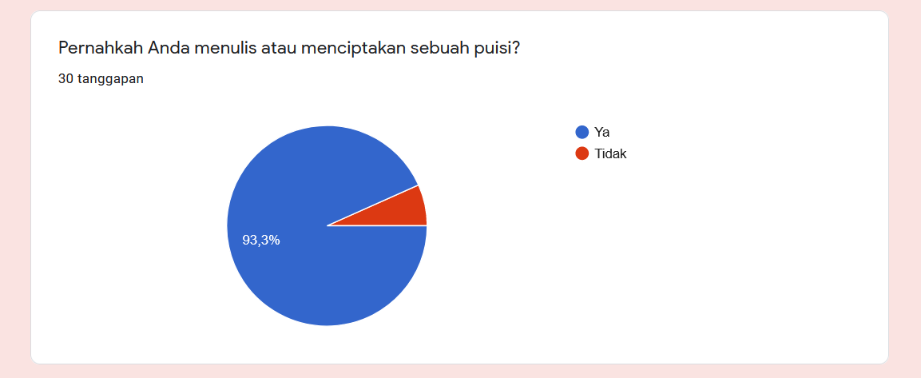
.

Gambar 1 Diagram terkait pertanyaan pertama
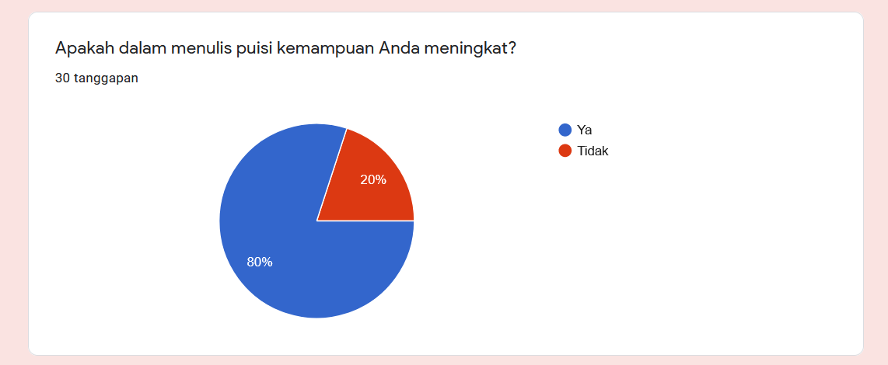

Gambar 2 Diagram terkait pertanyaan kedua
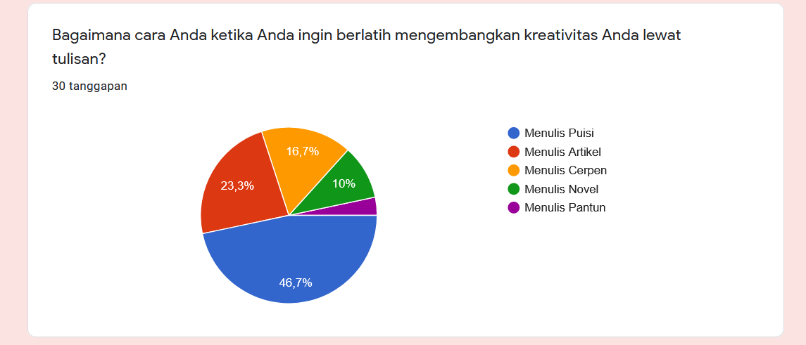

Gambar 3 Diagram terkait pertanyaan ketiga
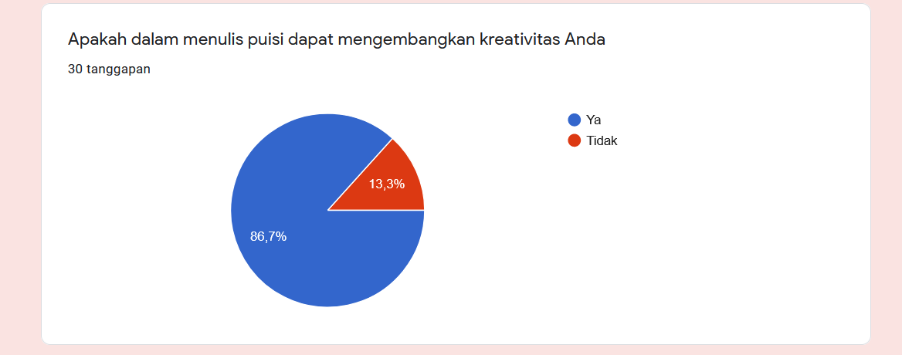

Gambar 4 Diagram terkait pertanyaan kempat
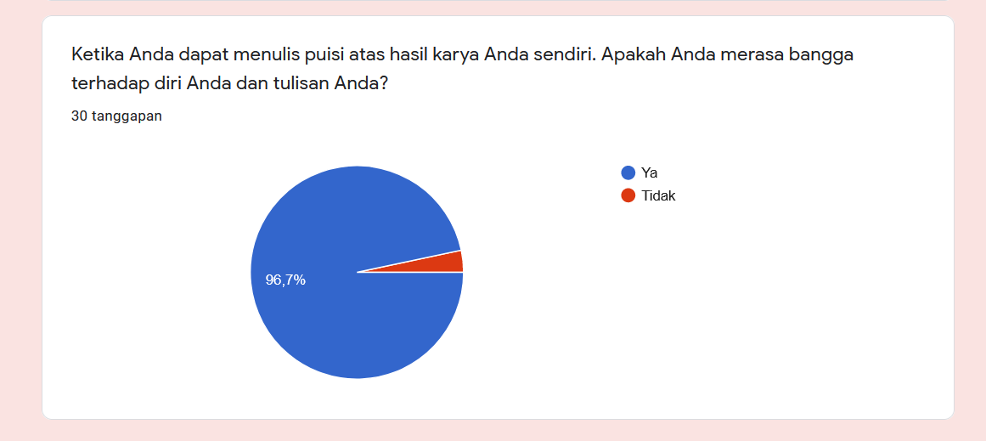
Gambar 5 Diagram terkait pertanyaan kelima

Terdapat 30 responden yang mengisi kuisioner yang diberikan oleh penulis. Namun, penulis hanya menggunakan 23 responden dalam penelitian ini. Sebelumnya, penulis telah memberikan lima pertanyaan kepada responden. Pertanyaan-pertanyaan tersebut adalah:
- Pernahkah Anda menulis atau menciptakan sebuah puisi?
- Apakah dalam menulis puisi kemampuan Anda meningkat?
- Bagaimana cara Anda ketika Anda ingin berlatih mengembangkan kreativitas Anda lewat tulisan?
- Menulis Puisi
- Menulis Artikel
- Menulis Cerpen
- Menulis Novel
- Menulis Pantun
- Apakah dalam menulis puisi dapat mengembangkan kreativitas Anda?
- Ketika Anda dapat menulis puisi atas hasil karya Anda sendiri. Apakah Anda merasa bangga terhadap diri Anda dan tulisan Anda?
Berikut tabel perincian dari hasil pengisian gooogle form tersebut:
Tabel 1 Data rincian pengisian google form oleh siswa
No | Nama Siswa | Pertanyaan 1 | Pertanyaan 2 | Pertanyaan  3 | Pertanyaan  4 | Pertanyaan 5
1. | Nuraeni | Pernah | Meningkat | Menulis Artikel | Ya | Bangga
2. | Silvia Rosadah | Pernah | Meningkat | Menulis Puisi | Ya | Bangga
3. | Ispiyanda Sari | Pernah | Meningkat | Menulis Puisi | Ya | Bangga
4. | Ade Winarsih | Pernah | Meningkat | Menulis Artikel | Ya | Bangga
5. | Cici Nur Baeti | Pernah | Meningkat | Menulis Artikel | Ya | Bangga
6. | Alfitri Aqilah | Pernah | Meningkat | Menulis Puisi | Ya | Bangga
7. | Murni Chika Fadila | Pernah | Meningkat | Menulis Puisi | Ya | Bangga
8. | Eka Pransiska Handayani | Pernah | Meningkat | Menulis Pantun | Ya | Bangga
9. | Rama Daniel Santiago | Pernah | Meningkat | Menulis Pantun | Ya | Bangga
10. | Nabila Aufa Zahra | Pernah | Meningkat | Menulis Cerpen | Ya | Bangga
11. | Anita Puspitasari | Pernah | Meningkat | Menulis Cerpen | Ya | Bangga
12. | Yuni Wahyuningsih | Pernah | Meningkat | Menulis Puisi | Ya | Bangga
13. | Nafa Rizka Anissa Fadli | Pernah | Meningkat | Menulis Novel | Ya | Bangga
14. | Dimas Diantoro | Pernah | Meningkat | Menulis Puisi | Ya | Bangga
15. | Karina Cornelya Putri | Pernah | Meningkat | Menulis Puisi | Ya | Bangga
16. | Moh. Ilyas Saputra | Pernah | Meningkat | Menulis Artikel | Ya | Bangga
17. | Rintan Mariska | Pernah | Meningkat | Menulis Novel | Ya | Bangga
18. | Nova Rahma Moulina | Pernah | Meningkat | Menulis Artikel | Ya | Bangga
19. | Galuh Silvia Ajeng Pangesti | Pernah | Meningkat | Menulis Puisi | Ya | Bangga
20. | Fahrurozi | Pernah | Tidak Meningkat | Menulis Puisi | Ya | Bangga
21. | M. Firman Ikhsan | Tidak | Tidak Meningkat | Menulis Artikel | Ya | Bangga
22. | Melisa Lim | Pernah | Meningkat | Menulis Novel | Ya | Bangga
23. | Intan Mulia Ningsih | Pernah | Meningkat | Menulis Puisi | Ya | Bangga

Dari tabel di atas, jawaban yang diberikan ternyata bervariasi. Responden memiliki keterampilan yang berbeda terkait keterampilan menulis, tidak hanya puisi, mereka memiliki keterampilan menulis artikel, pantun, bahkan novel yang menjadikan keterampilan mereka di bidang menulis.
Hasil di atas, kita dapat mengetahui bahwa siswa SMAN 1 Kersana tidak hanya memiliki minat pada satu jenis media saja. Hal ini berkaitan dengan bakatnya dalam bidang menulis. Namun, para responden yang terdiri dari siswa kelas X sampai XII kebanyakan memilih menulis puisi sebagai media yang dijadikannya sebagai pengembangan kreativitas. Dengan demikian, puisi dapat dijadikan sebagai media yang efektif dalam pembelajaran menulis. Selain itu, mengingat karena puisi memang tidak terikat dengan aturan dan semakin bebas penciptaannya maka peserta didik lebih memilih menulis puisi dibandingkan dengan media lain.
Selain data pendukung di atas, penulis mendapatkan pertanyaan dari salah satu responden yang menanyakan tips agar ia dapat menulis puisi dengan baik. Hal tersebut memperkuat penelitian penulis bahwa menulis puisi sering dijadikan oleh siswa SMAN 1 Kersena sebagai media untuk keterampilannya dalam menulis. Selain itu, tidak jarang pula siswa di SMAN 1 Kersana yang memenangkan perlombaan puisi. Bahkan, tahun ini mereka telah menerbitkan antologi puisi dengan judul Angin Utara. Antologi tersebut merupakan kumpulan puisi dari siswa-siswi SMA Negeri 1 Kersana. Hal tersebut merupakan suatu pencapaian yang luar biasa dalam mengembangkan kreativitasnya di bidang menulis puisi. Selain itu, hal tersebut juga karena adanya dukungan dari seorang guru dan juga sekolah, hal yang sangat dibutuhkan dalam mencapai pengembangan kreativitas siswa.
Terkait penerbitan antologi ini telah dimuat dalam media massa online. Dengan demikian, pembelajarn menulis dapat menjadikan media puisi lebih diminati siswa di sekolah ini. Penerbitan antologi ini mendapat bimbingan pula dari sastrawan Dimas Indiana Senja dengan tujuan dorongan gerakan literasi agar para siswa lebih giat di bidang literasi.
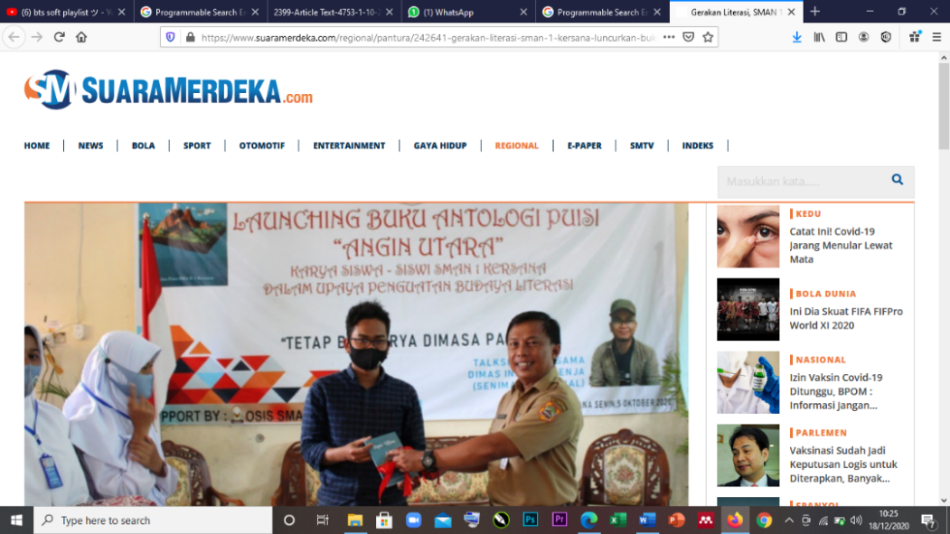
Dilansir dari Suaramerdeka.com menurut Yuniarso Amirudin, Kepala Sekolah SMA Negeri 1 Kersana, mengatakan bahwa gerakan literasi di sekolah ini harus mendapat dukungan dari pelaku pendidikan, maka dari itu kegiatan ini diadakan.
“Kegiatan literasi itu merupakan perpanjangan tangan dari Gerakan Literasi Nasional (GLN) yang digelorakan Kemendikbud. Gerakan literasi ini, harus mendapat dukungan signifikan oleh pelaku pendidikan di daerah. Untuk itu, kami mengadakan acara ini," ujarnya. Selain membedah buku, acara juga diisi dengan seminar literasi oleh Dimas Indiana Senja yang merupakan instruktur literasi nasional. Menurut Dimas Indiana Senja mengatakan bahwa kegiatan yang dilakukan SMAN 1 Kersana ini merupakan pemantik bagi gerakan literasi di sekolah. Apalagi di Brebes gerakan literasi masih terbilang sepi. SMAN 1 Kersana ini adalah contoh konkrit bagi gerakan literasi di sekolah. Hal ini penting karena writing and reading habit perlu ditumbuhkan sejak di sekolah.

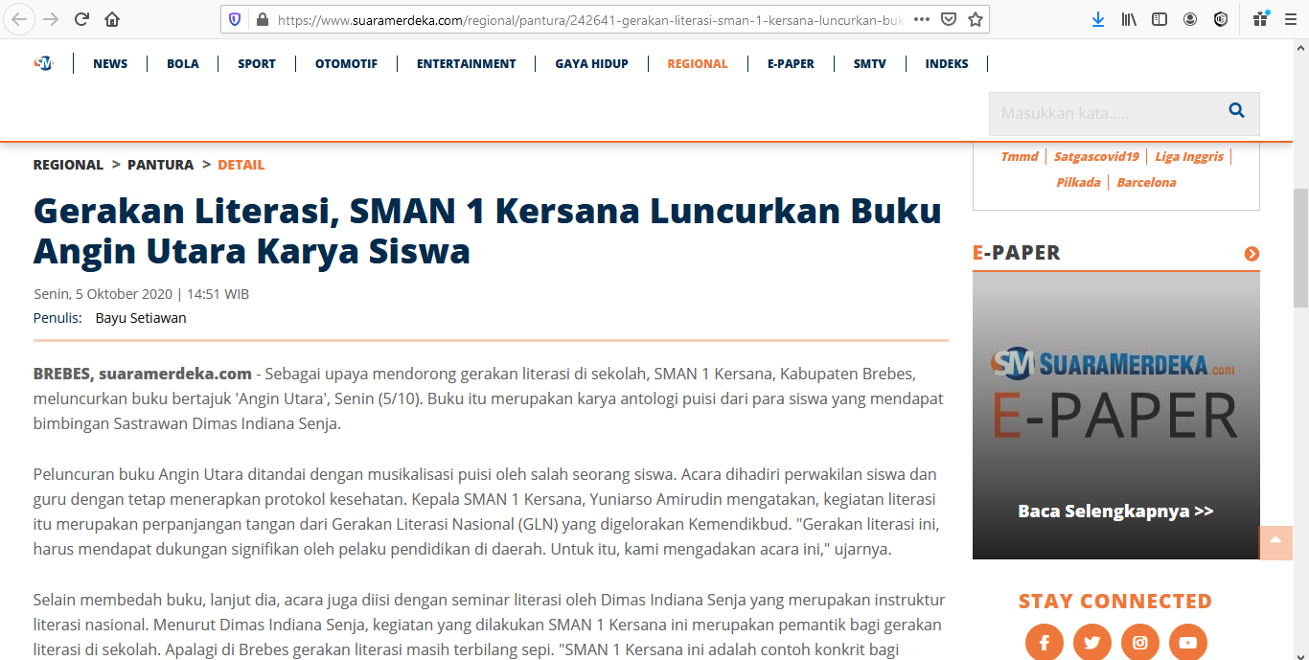

Gambar 6 Dokumentasi kegiatan acara gerakan literasi yang dilansir oleh Suaramerdeka.com
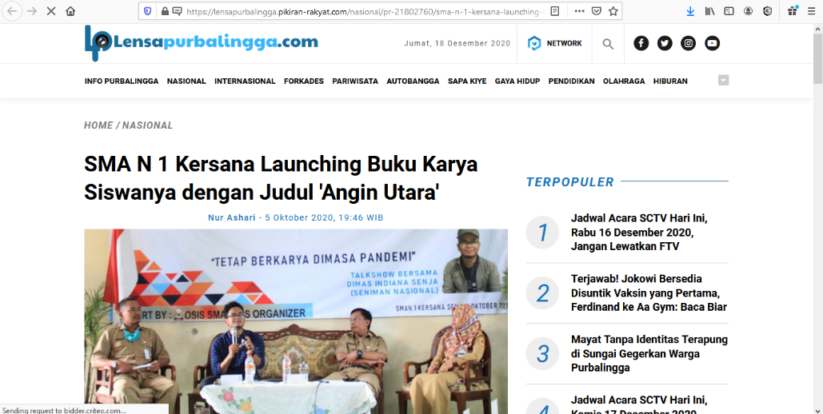

Gambar 7 Dokumentasi kegiatan acara gerakan literasi yang diterbitkan oleh Lensapurbalingga.com

PENUTUP
Menulis puisi merupakan suatu kegiatan yang dapat menambah imajinasi dan mengembangkan kreativitas. Hal tersebut sejalan dengan tujuan dan manfaat puisi sebagai sarana yang digunakan oleh siswa. Dalam penelitian ini membuktikan bahwa menulis puisi lebih sering digunakan oleh siswa SMA Negeri 1 Kersana sebagai medianya dalam mengembangkan kreativitas. Selain itu, dalam kegiatan pengembangan kreativitas perlu juga adanya dukungan dan peran dari guru dan pelaku pendidikan, tujuannya agar gerakan literasi di kalangan para pelajar Indonesia tidak hilang begitu saja.

DAFTAR PUSTAKA
Gunadi, Dadang dan Yena Sumayana. 2018. “Peran Literasi Media Bagi Pengembangan Kreativitas Siswa dalam Menulis Puisi di SD”. Jurnal Pendidikan Primari.
Kertayasa, I Wayan, dkk. 2018. “Pembelajaran Menulis Puisi Berdasarkan Pendekatan Kontekstual pada Siswa Kelas X MIA 2 SMA N 1 Sukasada”. Jurnal Pendidikan Bahasa dan Sastra Indonesia UNDIKSHA.
Setiawan, Bayu. 2020. Gerakan Literasi, SMAN 1 Kersana Luncurkan Buku Angin Utara Karya Siswa. https://www.suaramerdeka.com/regional/pantura/242641-gerakan-literasi-sman-1-kersana-luncurkan-buku-angin-utara-karya-siswa,
Suryaman, Maman dan Wiyatmi. 2013. Puisi Indonesia. https://staffnew.uny.ac.id/upload/131873962/pendidikan/buku-Ajar+Puisi.pdf
Suyoto, Agustinus. Dasar-dasar Analisis Puisi, http://file.upi.edu/Direktori/FPBS/JUR._PEND._BHS._DAN_SASTRA_INDONESIA/196401221989031-KHOLID_ABDULLAH_HARRAS/Bahan2_Kuliah/Makalah/dasar-analisis-puisi.pdf
Syarif, Elina, dkk. 2009. Pembelajaran Menulis, Jakarta.
Yanti, Nafri, dkk. “Penguasaan Materi Pembelajaran Keterampilan Berbahasa Indonesia Mahasiswa S1 Program Studi Pendidikan Bahasa dan Sastra Indonesia FKIP Universitas Bengkulu”. Jurnal Korpus.

